Documentation du projet Rheolenn
X. HINAULT - CC BY SA - Mars 2015

Description générale
La régulation Rheolenn est une régulation opensource pour station solaire à panneaux chauffants thermiques.
La situation de base dans laquelle la régulation Rheolenn est utilisable est la suivante :
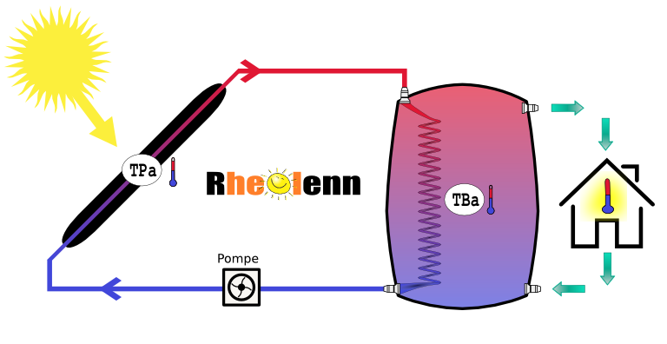

Docs utiles

Discussion technique

Alimentation

Besoin :
Mini-pc : alimentation 5V/1.5A régulé sur prise micro-USB
Arduino : alimentation 6-12V/1A non régulé sur prise Jack

Solution :
> soit alimentation sur 220V sur bloc secteur dédié pour chaque carte
> soit alimentation sur batterie en 12V commun nécessitant alors une carte à régulateur 5V/2A pour fournir le 5V du mini-pc.

Mécanique

Mécanique de structure
Rail aluminium 20x20 pour support de la régulation
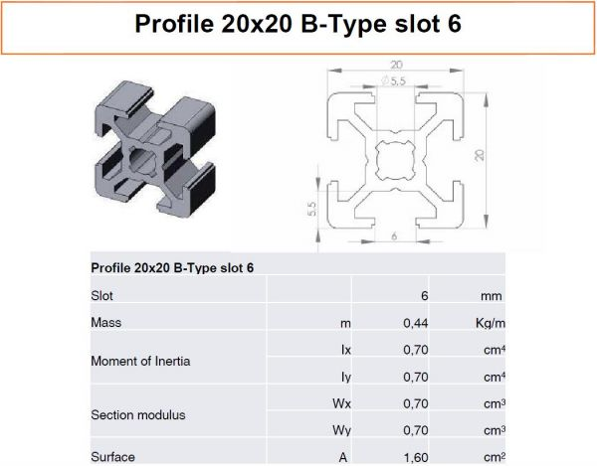

Motorisation / entraînement
Aucun

Pièces standards
Support de relais Finder type 40 pour rail DIN
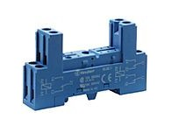
http://www.gotronic.fr/art-support-pour-relais-finder-4053.htm

Pièces 3D
Voici la liste des pièces 3D utiles dans ce projet :
Support avec base pour profilé 20x20 :
fixation_rail_20x20_avec_base.stl

Support pour écran LCD 4x20 pour profilé 20x20 :
support_afficheur_lcd_4x20.stl
support_afficheur_lcd_4x20_trous_lat.stl

Support pour carte Arduino pour profilé 20x20 :
support_carte_arduino_uno.stl

Support pour carte pcduino nano pour profilé 20x20 :
support_carte_pcduino_v3_nano_trous_lat_2.stl
Support pour support de relais pour profilé 20x20 :
fixation_support_relais_din.stl

Visserie
Vis M5x8mm
Ecrous lourds pour profilé rainuré 6 type B - pas M5

Circuits imprimés

Shield Rheolenn
Le shield Rheolenn assure la connectique entre la carte Arduino et les différents éléments à connecter :
- jusqu'à 4 circulateurs, contrôlés/contrôlables par relais via un ULN2803
- 2 entrées d'impulsion en provenance de débitmètres
- entrées « prêtes à câbler » pour n capteurs de température tout type
- une zone libre de prototypage
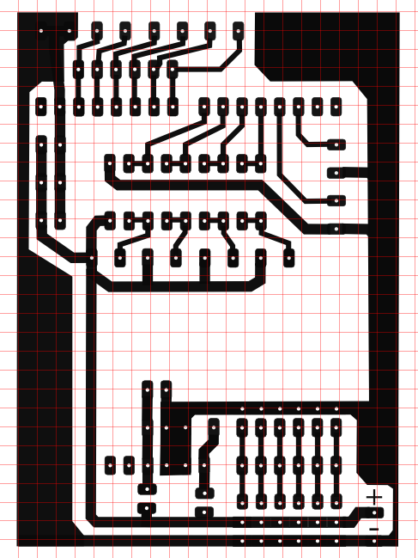

Carte d'alimentation 5V/2A régulée
ToDo

Electronique « bas niveau »

Montage général
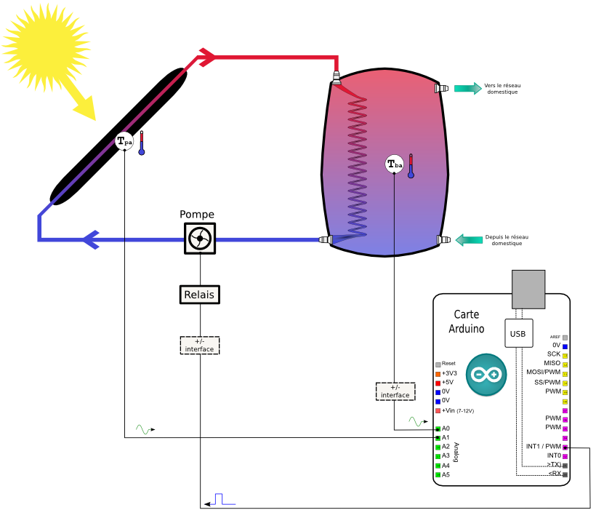

Capteurs
Au choix parmi :

Les différents types de capteurs de température : vue d'ensemble
 | Les capteurs analogiques non-résistif linéaires :  le LM 35 | Les capteurs analogiques résistifs linéaires :  le PT100 | Les capteurs analogiques résistifs non-linéaires : thermistance NTC 100K | Les capteurs numériques à communication série (technologie 1-wire) :  le DS18B20
Principe | Sortie analogique 0-5V linéaire | Variation de résistance fonction linéaire de la température | Variation de la résistance fonction non-linéaire de la température | Communication série adressée fournissant d'emblée valeur numérique
Utilisation | Simple : connexion directe sur une broche analogique | Nécessite pont diviseur de tension + connexion sur broche analogique | Nécessite pont-diviseur de tension + connexion sur broche analogique | Connexion sur broche numérique
Coût | ~3€ | ~15€ | ~3€ | ~4€
Plage mesure /précision | +2°C à 150°C  0V +10mV/degrés °C | 100Ohms à 0°C (250Ohms à 400°C) | de 0 à 300°C | -55 à +155°C
Limite | Effet longueur câblage | Nécessite pont diviseur | Nécessite pont diviseur + calcul | Fonctionnement complexe
Avantage | Simple à utiliser | Robuste | Température élevée | Facile à câbler
Profil sortie | 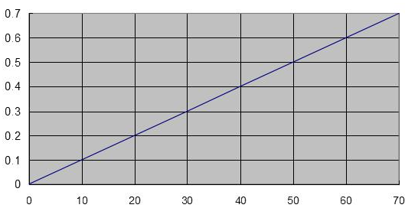 | 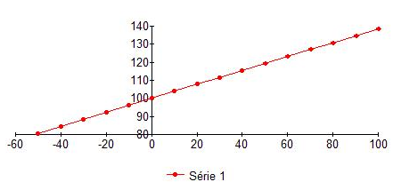 | 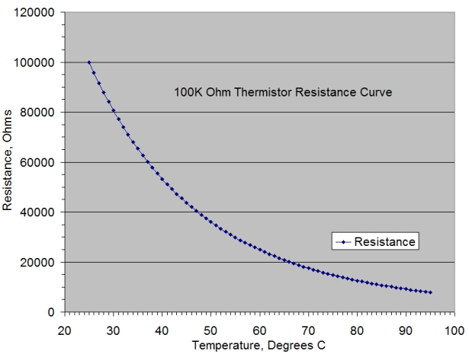 | 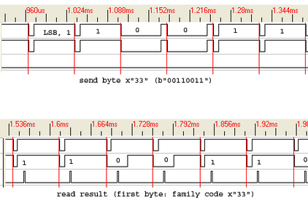
Présentation | Boitier TO92 3 broches | Sonde étanche | Thermistance de verre | Boitier T092 3 broches
Photo | 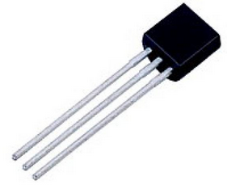 | 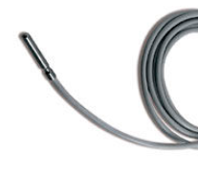 | 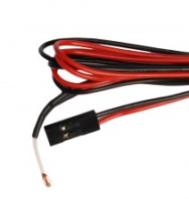 | 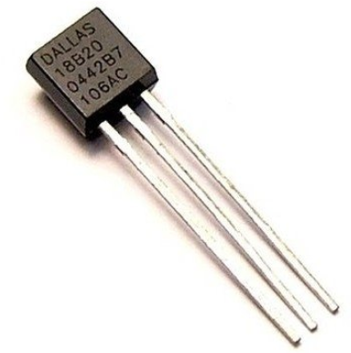

Carte programmable
Carte Arduino UNO

Effecteurs / interfaces
ULN 2803 : octuple driver ON/OFF
Ce CI DIL18 assure l'amplification ON/OFF à partir d'une entrée numérique CMOS/TTL. La sortie est adaptée en tension (jusqu'à 36V) et en intensité (jusqu'à 500mA par voie). Comporte 8 étages.

Codes Arduino
Voici les codes Arduino utilisés par ce projet :
Firmware Rheolenn v1 :
Ce code assure la lecture de la température à partir de 2 capteurs DS18B20 connectés au shield Rheolenn. Le circulateur est déclenché en fonction de la règle fixée. Ce code supporte le contrôle par le port série.

Firmware Rheolenn v2 pour LCD :
Ce code fait la même chose que le précédent, mais ici l'état de la régulation est affiché sur l'afficheur LCD.

Electronique « haut niveau »

Montage général
Le mini-pc communique avec Arduino via le port USB.
La carte Arduino assure la régulation comme précédemment de façon autonome.
Le mini-pc assure :
- d'une part le datalogging des données dans un fichier texte avec horodatage et journalisation des données
- d'autre part, fourni via un serveur embarqué autonome, une interface web de monitoring des données.

Capteurs « haut niveau »
Aucun

Système embarqué
pcduino nano v3 avec le système suivant :
- Lubuntu 12.04
- Librairie Pyduino et IDE Arduino installés

Effecteurs « haut niveau »
Aucun

Codes Pyduino
Ce projet utilise les codes Pyduino suivant :
Dataloggueur « universel » via requête sur le port série :
Ce code Pyduino autonome réalise une requête sur le port série vers l'Arduino programmé avec le firmware Rheolenn : les données obtenues en réponse sont horodatées et sont enregistrées dans un fichier journalier.

Codes Python
Voir webapps.

Codes interfaces PyQt
Aucune

Codes webapps
Ce projet utilise les codes de webapps suivants :

Interface web de monitoring graphique des données :
Cette interface permet :
- la sélection graphique d'un fichier de données existant
- la visualisation des données sous forme d'un graphique interactif, zoomable
- la visualisation des données sous forme d'un tableur dynamique avec outil de recherche

Annexe : Fichiers types utiles/utilisés dans un projet
Voici des fichiers d'exemple un projet, types de fichiers tous utilisables avec Github) :

Lien vers code SVG du projet : dessin.svg
Lien vers un enregistrement des documentations web utiles pour ce projet : docs_web/

Lien vers code Arduino du projet : modele.ino
Lien vers code Pyduino du projet : Blink.yno
Lien vers code Python du projet : code_mini.py
Lien vers répertoire interface PyQt du projet : tuto_pyqt_bases_modele
Lien vers répertoire webapp du projet : 12c-3_15

Lien vers code openscad pièce 3D du projet : 90_bracket_min.scad
Lien vers fichier STL pièce 3D du projet : 90_bracket_min.stl
Lien vers fichier Gcode du projet : 90_bracket_min.gcode

Si les applications à utiliser pour chaque type de fichier sont correctement configurées sur le système, les liens ci-dessous ouvrent directement les fichiers dans les applications adaptées !
En clair, un simple clone du projet permet de lancer les différents logiciels utiles en un clic.

Rubriques type d'un projet

Synthèse :
Description rapide avec résumé des options prises par « poste » :
Alimentation
Mécanique
- Mécanique de structure
- Motorisation / entraînement
- Pièces standards
- Pièces 3D
- Visserie
Electronique « bas niveau »
- Montage général
- Capteurs
- Carte programmable
- Effecteurs / interfaces
Electronique « haut niveau »
- Montage général
- Capteurs « haut niveau »
- Système embarqué
- Effecteurs « haut niveau »
Code Arduino
Codes Pyduino
Codes Python
Codes interfaces PyQt
Codes webapps
Etc…

Description générale

Docs utiles

Discussion technique

Alimentation

Mécanique

Mécanique de structure

Motorisation / entraînement

Pièces standards

Pièces 3D

Visserie

Electronique « bas niveau »

Montage général

Capteurs

Carte programmable

Effecteurs / interfaces

Electronique « haut niveau »

Montage général

Capteurs « haut niveau »

Système embarqué

Effecteurs « haut niveau »

Codes Arduino

Codes Pyduino

Codes Python

Codes interfaces PyQt

Codes webapps

